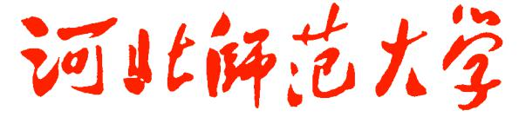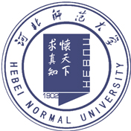

2016年河北省乡村中小学教师培训
简 报
第3期
继续教育学院 主办 2016年7月12日

河北省骨干教师培训高中生物班赴西柏坡学习 2
省培物理班学员参加趣味物理实验活动 3
省培物理班学员组织天文观星活动 4
物理学院刘英院长为省培物理班学员做专题讲座 5
石家庄二中观摩学习心得 6
教师的教育智慧点滴 8
引力波、引力探测和课堂教学有效教学 9

河北省骨干教师培训高中生物班赴西柏坡学习

7月7日，生命科学学院党委书记韩广村、办公室主任高志国、团委书记赵静、培训班班主任芦占平老师带领“省培”高中生物班学员赴革命圣地和爱国主义教育基地西柏坡参观学习。
抵达西柏坡后，学员们首先来到中共中央西柏坡革命旧址，依次参观了毛泽东、周恩来等老一辈革命家的住所，观看了一件件见证历史的文物，体会了伟人艰苦的生活环境。随后，又参观了七届二中全会会址，了解伟人的英勇事迹，感叹国家领导人在艰苦时代创造出的丰功卓迹。韩广村书记组织全体党员在会址前郑重宣誓，重温入党誓词，学员们热血沸腾，深切体会誓词含义。随后，大家
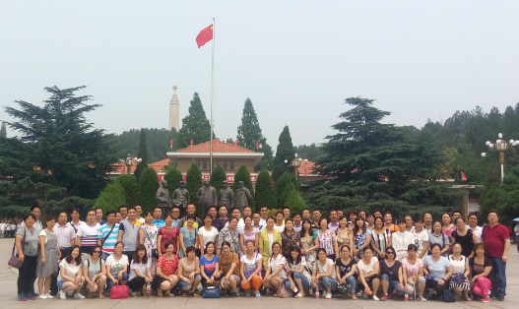
又参观了西柏坡纪念馆，一个个广为传颂的革命事迹，一幅幅经典的历史图片，触动着每位参观者的心灵，全体教师在伟人像前合影留念。
在参观过程中，韩广村书记为学员们讲述了西柏坡的红色革命历史，告诫学员们要继承和发扬西柏坡革命精神，珍惜现在的幸福生活。雄关漫道真如铁，而今迈步从头越。学员们纷纷表示，今后会更加谨记历史，武装头脑，将爱国主义思想在教学中内化传承，让教育事业更加蓬勃发展！

省培物理班学员参加趣味物理实验活动

7月9日下午，物理科学与信息工程学院李文娜老师给省培学员做了《关于自制教具》讲座。
李老师不但讲述了平时在教学中自制教具的原则与关注点，还分析了参选教具的基本原则和获奖的关键，使学员们深受启发。她还带领学员自己动手制作教具。
学员们还在李老师的指导下，互相合作，共同努力，自己动手，做出了三台电动机。看着自己的成功作品，学员们都非常高兴。
李老师还组织学员们参观体验了趣味实验。趣味实验引起了学员们的兴趣，争相进行体验。“怒发冲冠”，让很多女学员既害怕又担心，但还是大着胆子轮流上台进行了体验，并拍照留念，作为教学参考资料，以后上课时展示给自己的学生。
李老师的讲座和实验体验，让学员们收获颇丰，受到了学员们的一致好评。他们还向班主任老师提出了希望更多地安排这样有意义的培训活动，以增强培训实效的建议。
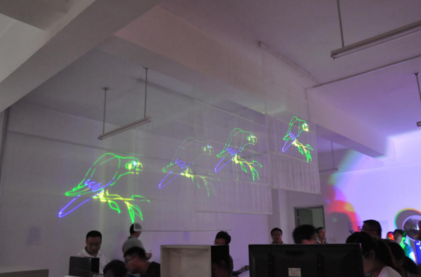

省培物理班学员组织天文观星活动

7月9日晚上，省培高中物理班学员在班主任程惠敏的组织下，聚集到理科群六楼的天文台，举办“仰望星空”活动。在这次活动中，大家看到了月球上的环形山，也看到了一些用肉眼看不到的星体。
学员们对望远镜中神奇的图像感到惊奇，在看到月球表面的一刹那，不由地发出了一声惊赞。尽管天文台的小屋子里温度很高，但是大家的热情不减，有的老师观看过一次之后，不愿离开，等着其他老师散去之后，又仔细观看了一次。
最后，程老师用手机拍下了视野中的照片，他要将照片放到交流群里让大家详细观看。这次天文观星活动，受到学员们的欢迎，这种体验对学员们未来的教学将会有很大的帮助，将能更生动形象地向学生们传授天文知识。
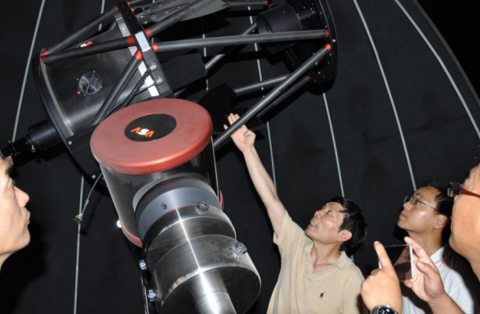

物理学院刘英院长为省培物理班学员做专题讲座

7月11日上午，河北师大物理科学与信息工程学院刘英院长为省培物理班学员做了题为《新能源的曙光》的讲座。
刘院长分析了人类对能源的需求、传统能源的局限性以及人类对核能的开发和利用、对风能和太阳能发电的使用现状；介绍了宇宙的演化过程及宇宙材料的生成，生命的形成，以及科学家对星际分子的研究进程；介绍了正在研究中的各种原子的结构模型，简要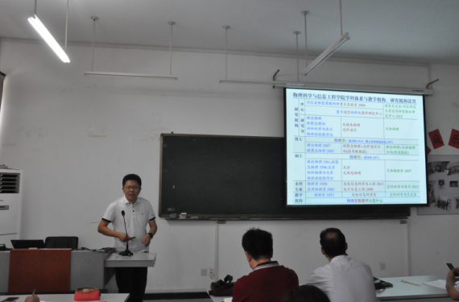说明了河北师大物理科学与信息工程学院课题组正在研究的一些原子的结构，以及目前取得的进展和将来的探究方。
刘院长的讲座精练简洁、生动有趣，以大量的图片形式展现，直观而清晰，使学员更容易理解和接受。这些尖端的科技发展不仅开阔了学员的视野，也对学员的教学工作有一定的指导和提升作用。

石家庄二中观摩学习心得

石家庄市第二中学是河北省首批重点中学、对外开放的窗口学校，考入重点大学的学生占70%-80%，保送生及升入清华、北大的学生人数在河北省独占鳌头，并有多名学生获得高考省文理状元；在各学科奥赛中连年摘取省级桂冠并获得国家级金银牌奖励，闯入国际赛场，填补河北空白；篮球比赛，作文大赛也在全国屡获殊荣。怀着对二中的期待， 7月4日在物理科学与材料工程学院魏老师、张老师和班主任程老师的带领下，省培物理老师来到了石家庄市第二中学。大家被宽敞、大气、整洁的校园和浓厚的教学气氛所吸引，各类奖牌、宣传栏、校训等琳琅满目，那几层楼高的大条幅展示的2016高考成绩更是让人赞叹不已。老师和学生都彬彬有礼，他们自信从容，乐观开朗。学生热情奔放，笑脸相迎，充满蓬勃的朝气和青春的活力，从面容和行动中无不透露着精、气、神。
我们首先聆听了二中领导对本校教育理念、教学特色、管理策略进行了介绍。他的每一句话，每一项策略，每一件案例都让我受益匪浅。之后又听取了张丽媛老师和陈静老师的两节物理课。两位老师的课体现了大容量、高效的课堂。张丽媛老师的课有充分开发学生思路，体现学生的主体参与，环节由浅入深，环环相扣，总结拔高提升能力，从中体现了教师那扎实的基本功和对高考命脉的熟练把握。陈静老师那自然大方、和蔼可亲的微笑教学给我留下了深刻的印象，她对难点的拆分，层层梯度的设计把难点破解的那么自然，课堂上不时赢来师生的阵阵掌声。
经过小组对两节课的研讨，我们也提出了一些见解和改进：一对于课堂讨论，并不是所有的问题都适用，应留给学生思考的时间，先让他们单独说，让他们的思维进行碰撞。确实问题太大在进行讨论。这样可能会收到更好的效果。二对即时生成的问题老师没能展开讲透彻，其实这正是学生的难点和课堂亮点，也正是展示老师基本功的时候，不应草草而过。三对教师点评学生的做法，要有深度和广度，要能即使指出学生的错点并给出正确的答案。四对于一些模型化的东西要特别指出，不要给学生含糊的概念。（省培物理 张占忠 唐山市玉田县第二中学）

教师的教育智慧点滴

今天听取了河北师范大学刘毅玮教授关于《如何提高教师的教育智慧》的报告，深受启发，感触颇多。
一等教师用眼睛说话，二等教师用嘴巴说话，三等教师用拳头说话。
教育智慧是教育科学与艺术高度融合的产物，是教师探求教育教学规律基础上长期实践、感悟、反思的结果，也是教师教育理念、知识修养、情感与价值观、教育机智、教学风格等多方面素质高度个性化的综合体现。
没有哪一个人能够容忍别人对自己的无视，师生之间也需要了解、理解并达到谅解，师生关系就是教育质量。
教育就是有目的、有计划、系统地对人施加影响的过程。
教育是习染而不是灌输，渗透性的教育引起的是质变，注入式的教育充其量只能带来量变。
教育是对话而不是对抗，从学生感兴趣的话题入手引起更多的对话，从教师感兴趣的问题切入导致更多的对抗。
好的教育不仅能表达爱，而且能够使受教育者感受到爱，好的教育体现的是教师爱的能力而不仅仅是爱的动机。
教育是锦上添花而不是落井下石，当孩子出现问题时即使做不到雪中送炭也要做到锦上添花，但是几乎每一个成人都在落井下石。
教师要学会等待而不是迫不及待，学会等待是一种胸怀，学会支持是一种境界，学会引领是一种智慧。
只有有智慧的教育者才能培养出有智慧的人，只有有智慧的教师才能培养出有智慧的学生，只有有智慧的校长才能培养出有智慧的学校。（省培物理 陈之普 河间市第一中学）
因此，教育智慧的形成不是一种天赋，而是来自后天的训练，它并非一种单纯技巧，而是植根于对教育事业的忠诚、对学生浓厚的爱，建筑在事业心与责任感的基础之上，它在很大程度上取决于教师本人的思想素质和业务素质，取决于教师热爱学生和全心全意献身于教育事业的赤诚之心。

引力波、引力探测和课堂教学有效教学

今天上午由崔树旺老师为大家做了一场《引力波与引力探测》的报告，报告做的生动有趣，深入浅出。崔老师从牛顿的万有引力定律讲到了爱因斯坦的狭义相对论、广义相对论及其中对引力波的预言。又讲到了人们对引力波实验观测作出的努力，从上世纪50年代讲到现阶段人们对实验仪器的改进，从美国、意大利、日本再到我国对该项目的研究现状。最后，他对未来的研究走向提出了自己的看法。
崔老师的讲座让我对引力波方面的知识以及研究动态有了一个新的认识，同时也对科学钻研精神有了新的认识。
下午是由石家庄教科所的杨艳玲老师为学员们做了一场《课堂教学有效教学行为初探》的精彩报告。杨老师从对十年课改调查数据分析开始，接下来分别从“课改三大解放”、“课改的教训”、“优秀课堂的问题特征”、“教学情境的创设和问题设计”等方面进行了讲析。
通过杨老师的报告，我深刻认识到在新课改要求下，要想做到“有效教学”必须注意一下三点：第一、问题设置要有层次、有思维跨度、驱动性强且表述明确；第二、注意把握重、难、疑点的讲授和总结提升；第三、创设问题情境、活动情境、资源情境。（省培物理 赵丽强 威县第一中学）

______________________________________________________________________________

主 办：河北师范大学继续教育与教师培训学院
编 审：林志淼 王 岩
编 辑：王艳霞 张 静 李鑫杨
编辑日期：2016年7月12日

